**Введение**

Международная торговля существенно упростилась благодаря стремительному развитию онлайн-магазинов. Современные технологии позволяют преодолевать географические, языковые и культурные барьеры, делая торговлю доступной для компаний и потребителей во всем мире. Электронные платформы стали важным инструментом для предпринимателей, предоставляя возможность продавать свои товары глобальной аудитории.

Многоязычные интернет-магазины представляют собой ключевое звено в системе электронной коммерции, направленное на обеспечение доступности товаров и услуг для потребителей разных стран. Такие магазины дают возможность пользователям выбирать товары, получать информацию о них, оформлять заказы и оплачивать покупки на своем родном языке. Это особенно важно в условиях глобализации, когда успех бизнеса часто зависит от способности адаптироваться к культурным особенностям и предпочтениям различных регионов.

Одним из важнейших преимуществ многоязычных платформ является повышение лояльности клиентов. Возможность использовать интерфейс на удобном языке не только делает процесс покупок проще, но и формирует доверие, что особенно актуально для международных пользователей. Благодаря этому предприниматели получают доступ к новым рынкам сбыта, увеличивая объем продаж и расширяя географию бизнеса.

Целью данного проекта является создание интернет-магазина, адаптированного для работы с международной аудиторией. Проект предусматривает поддержку нескольких языков интерфейса, использование различных валют, а также интеграцию с популярными международными платежными системами. Кроме того, магазин будет оснащен функциями фильтрации и поиска товаров, локализации описаний и автоматического расчета стоимости доставки для разных регионов.

Развитие многоязычных интернет-магазинов способствует укреплению позиций компаний на мировом рынке, а также создает дополнительные возможности для пользователей. Такие платформы позволяют покупателям не только находить необходимые товары, но и получать качественный персонализированный сервис, соответствующий их ожиданиям и требованиям.

В современном мире, где удобство и доступность становятся определяющими факторами успеха, создание интернет-магазина с поддержкой международной аудитории — это важный шаг к укреплению конкурентоспособности и долгосрочному развитию бизнеса. Проект направлен на реализацию этой задачи, объединяя в себе инновационные технологии и акцент на потребностях пользователей.

Таким образом, многоязычные интернет-магазины представляют собой эффективный инструмент, способный удовлетворить запросы глобального рынка и обеспечить высокий уровень взаимодействия с клиентами.

**1. Описание предметной области**

Современные интернет-магазины становятся важным инструментом международной торговли, позволяя бизнесу преодолевать барьеры, такие как язык, валюта и географическое положение. Одной из ключевых характеристик успешной платформы электронной коммерции является многоязычность. Она играет важную роль в повышении доступности магазина для пользователей по всему миру. Возможность выбирать интерфейс на родном языке не только упрощает процесс покупки, но и способствует росту доверия со стороны клиентов.

Многоязычный интернет-магазин — это система, в которой пользователи могут просматривать каталог товаров, фильтровать их по различным параметрам, оформлять заказы и производить оплату с учётом своей локализации. Для этого требуется поддержка интерфейса на нескольких языках, работа с разными валютами, а также интеграция популярных международных платёжных систем.

Основные задачи таких систем включают управление ассортиментом, обеспечение надёжности транзакций, отслеживание заказов и предоставление пользователям актуальной информации о товарах. Важным элементом является локализация контента: перевод описаний товаров, единиц измерения, валют и стоимости доставки. Это делает магазин не только доступным, но и адаптированным к уникальным потребностям каждой страны.

Функциональные требования к многоязычным платформам включают:

* Поддержку интерфейсов на разных языках.
* Возможность работы с различными валютами и расчет доставки в зависимости от региона.
* Фильтрацию и поиск товаров по категориям, ключевым словам и ценовому диапазону.
* Интеграцию инструментов анализа продаж для оптимизации ассортимента и маркетинговых кампаний.

Таким образом, многоязычный интернет-магазин — это не просто удобный инструмент для торговли, но и стратегический ресурс для компаний, стремящихся выйти на международные рынки и предоставить покупателям качественный и персонализированный сервис.

**2. Назначение и область применения**

Система предназначена для онлайн-продажи товаров на международном уровне. Её основные пользователи:

• Покупатели: просматривают каталог, выбирают товары, оформляют заказы.

• Администраторы: добавляют новые товары, обрабатывают заказы, контролируют наличие товаров.

Связи между сущностями

• Категория – Товары: определяет, к какой категории относится товар.

• Товар – Переводы: локализует описания товаров.

• Пользователь – Заказы: связывает пользователя с его заказами.

• Заказы – Статусы: отображает этапы обработки заказов.

Типы связей между сущностями

• Один ко многим (1:N):

• Один пользователь может иметь множество заказов.

• Одна категория может включать множество товаров.

• Многие ко многим (M:N):

• Товары и заказы связаны через промежуточную таблицу.

ER-диаграмма описывает основные сущности и связи между ними:

• Пользователь связан с Заказами (1:N).

• Заказы содержат Товары, что описывается через промежуточную таблицу (M:N).

• Товар принадлежит одной Категории (1:N).

• Корзина связывает Пользователя с выбранными Товарами (M:N).

Архитектура системы

Система состоит из следующих уровней:

• Клиентский слой

• Отвечает за интерфейс пользователя.

• Поддерживает многоязычность и адаптивный дизайн.

• Логический слой

• Обрабатывает бизнес-логику, включая управление заказами и фильтрацию товаров.

• Обеспечивает интеграцию с международными платежными системами.

• Слой данных

• Управляет базой данных.

• Хранит информацию о пользователях, товарах, заказах и категориях.

**3. Логическая структура**

В таблице представлены атрибуты сущности

Таблица Пользователи:

|  |  |
| --- | --- |
| Имя поля | Тип данных |
| ID пользователя | Числовой |
| Имя | Текст |
| Email | Текст |
| Язык интерфейса | Текст |

Таблица Товары:

|  |  |
| --- | --- |
| Имя поля | Тип данных |
| ID товара | Числовой |
| Название | Текст |
| Цена | Числовой |
| ID категории | Числовой |
| Описание | Текст |

Таблица Заказы:

|  |  |
| --- | --- |
| Имя поля | Тип данных |
| ID товара | Числовой |
| ID пользователя | Числовой |
| Статус | Текст |
| Дата создания | Дата |

Таблица Корзина:

|  |  |
| --- | --- |
| Имя поля | Тип данных |
| ID корзины | Числовой |
| ID пользователя | Числовой |
| ID товара | Числовой |
| Количество | Числовой |

Таблица Категории:

|  |  |
| --- | --- |
| Имя поля | Тип данных |
| ID категории | Числовой |
| Название категории | Текст |

Таблица Доставка:

|  |  |
| --- | --- |
| Имя поля | Тип данных |
| ID корзины | Числовой |
| ID пользователя | Числовой |
| Адрес | Текст |
| Статус доставки | Текст |

**Приложение: Схема данных**

Таблица Пользователи:

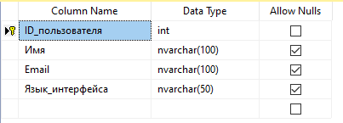

Таблица Товары:

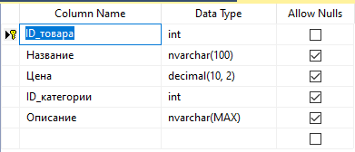

Таблица Заказ:

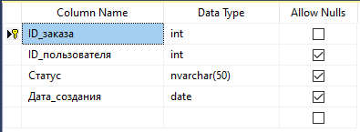

Таблица Корзина:

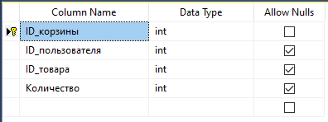

Таблица Категории:

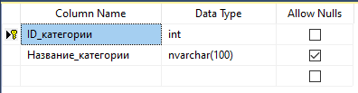

Таблица Доставка:

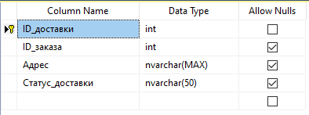

**Приложение диаграмма данных**

Диаграмма данных для многоязычного интернет-магазина может включать следующие основные связи:

